Служба медиации - это команда студентов и взрослых, которая, пройдя специальную подготовку, выполняет в учебном заведении общественную работу по мирному урегулированию возникающих конфликтов таким образом, чтобы наладить между конфликтующими сторонами взаимопонимание, примирение и заглаживание вреда.

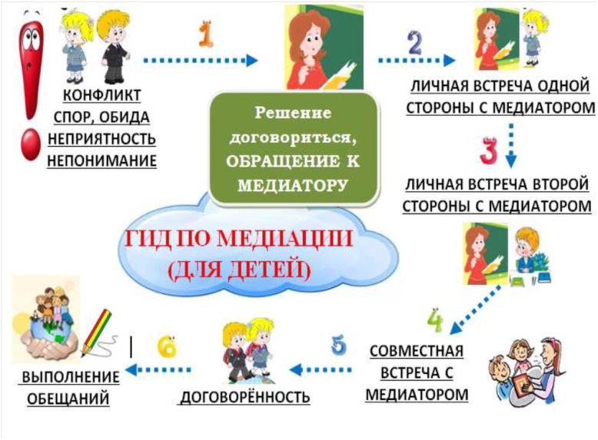
Памятку разработала педагог-психолог техникума Токарева Е.Ю.

Конфликты часто отравляют человеку жизнь, нарушают привычный ритм, снижают самооценку.
Многие стремятся найти мирный способ урегулирования конфликта, однако не всегда знают, как это делать. Таким образом, налицо разрыв между намерениями и возможностями.

Цель медиации: восстановить отношения, договориться о примирении таким образом, чтобы обе конфликтные стороны были удовлетворены.

Принципы медиации:

-добровольное обращение;
- конфиденциальность;

- ответственность сторон за принятие решения;
- сотрудничество, равноправие сторон.

Медиатор поможет разрешить конфликты:

-«Педагог-педагогь»;
- «Педагог - студент»;
- «Педагог - родитель»;
- «Студент - студент»

- «Родитель - родитель»
-« Чужой родитель – студент»

ТОГБПОУ «Мичуринский аграрный техникум»

Памятка для родителей

Если у ребенка конфликт с преподавателем

с.Турмасово, 2018 г.
Если у детей конфликт с преподавателем…

Ваши действия:

- Поговорить с ребенком о причинах (если понимаете, что ребенок в состоянии справиться сам, спросить, хочет ли он, чтобы Вы сходили в техникум)

- Если да, прийти в техникум и поговорить с куратором о проблеме и её причинах, путях выхода, чтобы ситуация не продолжалась (не о личности преподавателя и Вашего ребенка).

- Если не нашли понимания или решения нет (оно Вас не устраивает) можно обратиться в службу медиации (к медиатору) или директору.

- Обсудить с ребенком приемлимые для него варианты разрешения конфликта

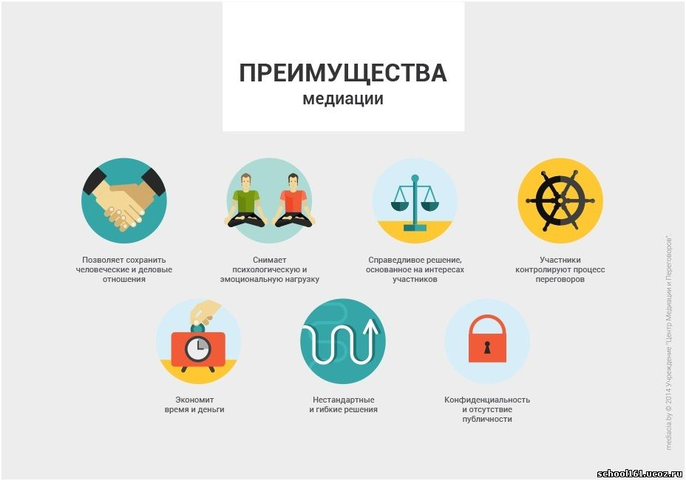
(разговор с куратором, изменение собственного поведения, не приспособление и терпение насколько сил хватит, а устранение причины, вызвавшей конфликт, в этом очень поможет обращение в службу медиации, причем быстро и конфиденциально).

- Научить ребенка правильно вести себя в сложных ситуациях общения со взрослыми (обсудить, что усугубляет конфликт, а что -решает, сказать, что взрослые тоже могут ошибаться, что конфронтация – не выход). Напомнить, что обращение к медиатору – самый простой путь быстрого решения всех конфликтов, без негатива в будущем.

- Научить ребенка правильно реагировать на конфликтные ситуации (решать проблему и устранять причину, а не «воевать» и пытаться победить любой ценой).

- Дать ребенку понять, что Вы его поддержите и поможете ему в любой ситуации.

Медиатор – нейтральный посредник, помогает сгладить острые углы, лучше разобраться в ситуации и быстрее найти верное решение, устраивающее обе стороны.

